Plan de Gestión de Proyecto

Proyecto: Home Switch Home
Revisión 1.1

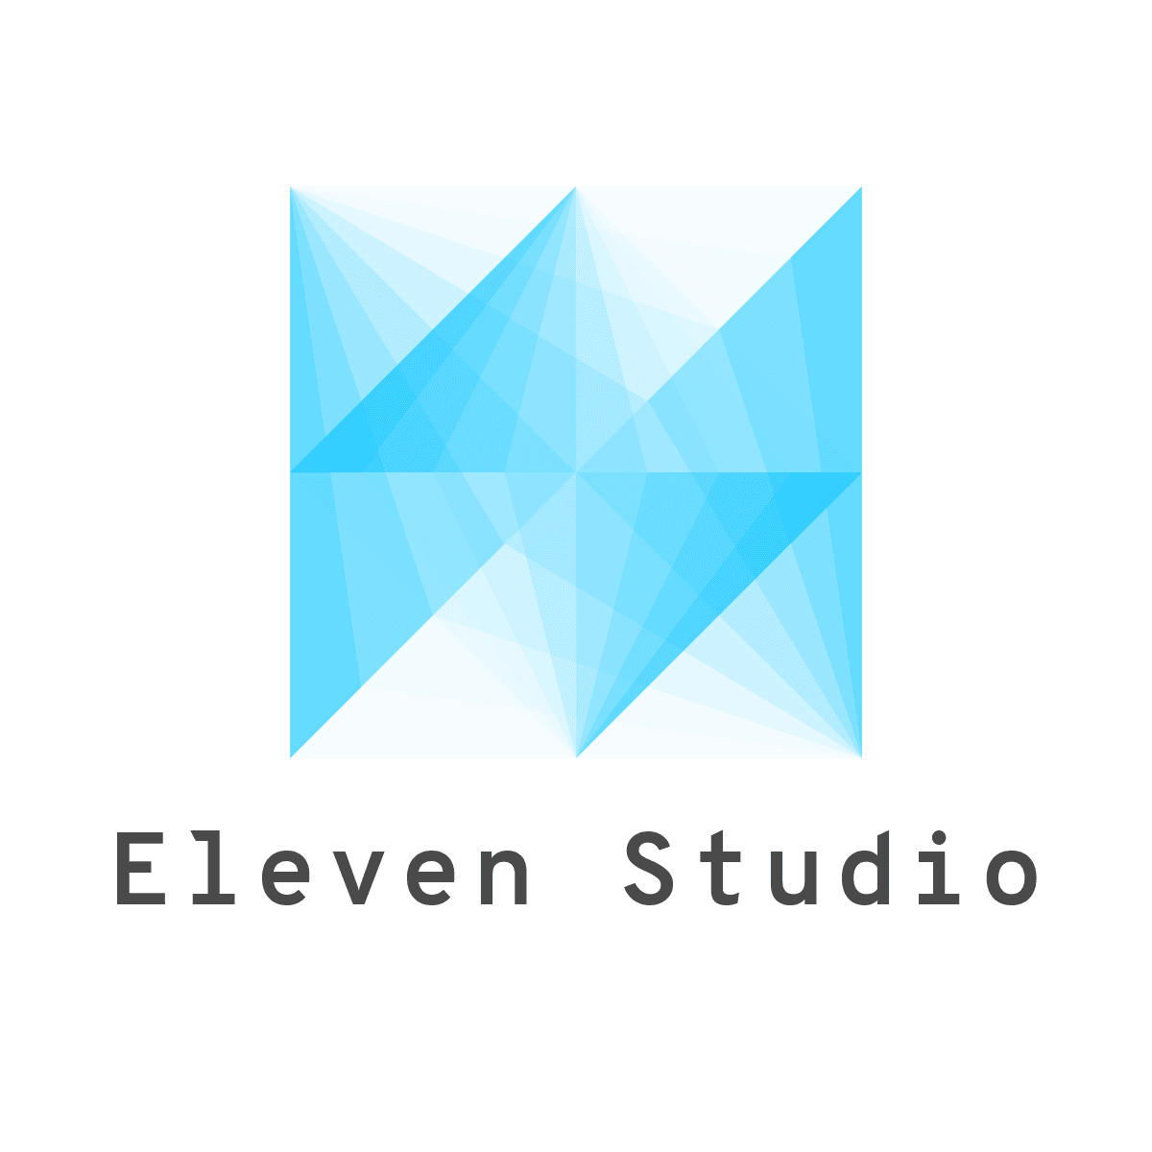 |  | Abril de 2019

Ficha del documento

Fecha | Revisión | Autor | Verificado
29/04/2019 | 1.1 | Eleven Studio | 

Documento validado por las partes en fecha: [Fecha]

Por el cliente | Por la empresa suministradora
Aclaración [Nombre] | Aclaración Eleven Studio

Introducción

Resumen del Proyecto

Propósito del documento

Este documento se realiza con el fin de dar a conocer al cliente y a los desarrolladores, el plan de realización del proyecto y los recursos necesarios. Especificará el tiempo que se le asignará a cada recurso, aspectos técnicos y el presupuesto estimado.
Este documento está dirigido al cliente y a todos los miembros de Eleven Studio.

Supuestos y restricciones

El sistema será una página web, implicando costos adicionales de servicio de
Alojamiento de los archivos de la página y de la base de datos y de registro del dominio.
La página debe ser tipo web responsive.
La entrega del sistema se realizará en la fecha tentativa 18 de julio de 2018
El diseño de la página respetará los colores del logo de la cadena de residencias “Home Switch Home”
La aplicación necesitará un servidor que ejecute PHP versión 7.2 o superior y MariaDB versión 10.2 o superior.

Entregables del proyecto

En el proyecto se deberán realizar tres demos. En cada demo se hará la entrega de una versión del sistema.
- Primera Demo: 23/05/2019.
- Segunda Demo: 21/06/2019.
- Tercera Demo: 18/07/2019.

Calendario y resumen del presupuesto

El costo total de producto será USD $2905.99. Se detalla el presupuesto completo, en secciones posteriores del presente documento.

Tiempo de desarrollo: 21/03/2019 al 18/07/2019.

Fecha | Objetivo
21/03/2019 | Entrevista 1
28/03/2019 | Entrevista 2
29/04/2019 | Planificación Sprint 1
06/05/0219 | Scrum diario 1
13/05/2019 | Scrum diario 1
23/05/2019 | Demo 1
27/05/2019 | Planificación Sprint 2
03/06/2019 | Scrum diario 2
10/06/2019 | Scrum diario 2
21/06/2019 | Demo 2
24/06/2019 | Planificación Sprint 3
01/07/2019 | Scrum diario 3
08/07/2019 | Scrum diario 3
18/07/2019 | Demo 3

Documentos referenciados

Referencia | Titulo | Fecha | Autor
001 | Entrevista 1  https://github.com/juliancasaburi/HomeSwitchHome/wiki/Documentacion | 21/03/2019 | Eleven Studio
002 | Entrevista 2  https://github.com/juliancasaburi/HomeSwitchHome/wiki/Documentacion | 28/03/2019 | Eleven Studio
003 | SRS v. 1.0  https://github.com/juliancasaburi/HomeSwitchHome/wiki/Documentacion | 01/04/2019 | Eleven Studio
004 | SRS v. 1.1  https://github.com/juliancasaburi/HomeSwitchHome/wiki/Documentacion | 12/04/2019 | Eleven Studio
005 | Diseño de Datos  https://github.com/juliancasaburi/HomeSwitchHome/wiki/Documentacion | 22/04/2019 | Eleven Studio

Organización del proyecto

Estructura interna

Eleven Studio se organiza de acuerdo al modelo de estructura “Descentralizado democrático (DD)”. No existe un jefe permanente. Se nombran coordinadores de tareas a corto plazo y se sustituyen por otros para diferentes tareas. Las decisiones se toman por consenso. La comunicación entre los miembros del equipo es horizontal.

El enfoque de desarrollo es Scrum (Metodología ágil)
Roles:
- Product Owner (propietario/cliente): conoce y establece las prioridades del proyecto o producto.
- Scrum Master: Su trabajo consiste en lograr que el proyecto progrese. Asegura que el proyecto se lleve a cabo de acuerdo con las prácticas, valores y reglas de Scrum
- Scrum Team (Equipo de desarrollo): son las personas encargadas de implementar la funcionalidad o funcionalidades elegidas por el Product Owner.

Product Owner: Osvaldo Mantecovich (Director de la cadena de residencias “Home Switch Home”)

Scrum Master: Cambia a lo largo del desarrollo del proyecto. Se puede conocer quién es el Scrum Master actual en: https://github.com/juliancasaburi/HomeSwitchHome/wiki/Documentacion

Equipo de Desarrollo:
- Julián Casaburi
- Lucas Motta
- Axel Rudz

A lo largo del desarrollo se realizarán tres demos:

- Primera Demo: 23/05/2019.
- Segunda Demo: 21/06/2019.
- Tercera Demo: 18/07/2019.

Durante la fase de planificación correspondiente a cada demo, se designará a un Scrum Master, que debe ser distinto del designado en las demos anteriores.
El Scrum Master tendrá una carga de trabajo adicional, dado que, además de desarrollar funcionalidades como los otros miembros, deberá encargarse de que las funcionalidades elegidas para el Sprint correspondiente a la demo estén completas el día de la demo. Además, el día de la demo se encargará de la demostración del funcionamiento del sistema.

Interfaces externas

Al aplicar metodología ágil Scrum, todos los miembros interactuarán directamente con el cliente.
La comunicación será a través de la plataforma de mensajería instantánea Slack y también durante las reuniones presenciales en las que se realizarán las demostraciones del sistema.

Planes de administración del proceso

Plan inicial

Plan del personal
Se requiere de un total de 3 personas para el proyecto, que trabajarán en un período de 5 meses.
- Tres formarán parte del equipo de desarrollo realizando tareas de desarrollo.
- Cada uno de los desarrolladores será Scrum Master durante una iteración del desarrollo. Cambia en la fase de planificación de cada Sprint.

Plan de adquisición de recursos

Eleven Studio adquirirá los siguientes recursos
- Registro de dominio .com = USD $9.99 por un año.
- Alojamiento web = USD $30 por un año.
- Certificado SSL = USD $10 por única vez.
- Protección Cloudflare = USD $6 por única vez.

Los cargos serán pagados por el cliente.

Plan de entrenamiento del personal del Proyecto

Todos los miembros de Eleven Studio realizarán una capacitación en:
- PHP 7 https://www.w3schools.com/php7/
- Laravel 5.8
  - https://coderstape.com/series/5-laravel-58-tutorial-from-the-ground-up

&

  - https://github.com/coderstape/laravel-58-from-scratch
- SQL https://www.w3schools.com/sql/
- MariaDB 10.2 https://mariadb.com/kb/en/library/training-tutorials/
- HTML 5 https://www.w3schools.com/html/
- jQuery https://www.w3schools.com/jquery/
- JavaScript https://www.w3schools.com/js/
- CSS https://www.w3schools.com/css/
- Bootstrap 4 https://www.w3schools.com/bootstrap4/

Plan de trabajo

Principales actividades del proyecto

- Análisis de requisitos de software

En esta fase se analizan las necesidades del cliente y de los usuarios finales del software para determinar qué objetivos debe cubrir. De esta fase surgen documentos de especificación de requisitos que contienen la especificación completa de lo que debe hacer el sistema.

Etapas:
- Comprensión del dominio
- Recolección de requisitos
- Clasificación
- Verificación de requisitos
- Análisis de requisitos

- Diseño del sistema

Descompone y organiza el sistema en elementos que puedan elaborarse por separado, aprovechando las ventajas del desarrollo en equipo.
Como resultado surge el Documento de Diseño de Software, que contiene la descripción de la estructura relacional global del sistema y la especificación de lo que debe hacer cada una de sus partes, así como la manera en que se combinan unas con otras.

Etapas:
- Diseño de datos
- Diseño del sistema
- Diseño a nivel componentes

- Desarrollo

Es la fase en donde se implementa el código fuente.

Etapas:
- Planificación
- Desarrollo
- Tests de unidad y de integración

- Verificación y validación
En esta fase el usuario final ejecuta el sistema, para ello los programadores muestran las funcionalidades desarrolladas y su correcto funcionamiento.

Asignación de esfuerzo

Actividad | Cantidad | Esfuerzo (hs) Unitario | Esfuerzo (hs) Subtotal
Comprensión del  dominio | 3 | 3 | 9
Recolección de requisitos | 3 | 3 | 9
Clasificación | 3 | 3 | 9
Verificación de  requisitos | 3 | 2 | 6
Análisis de requisitos | 3 | 4 | 12
Diseño de datos | 3 | 1 | 3
Diseño del sistema | 3 | 8 | 24
Diseño a nivel componentes | 3 | 2 | 6
Planificación | 3 | 3 | 9
Desarrollo | 3 | 56 | 168
Tests de unidad y de integración | 3 | 8 | 24
Verificación y  validación | 3 | 2 | 6

Asignación de presupuesto

- Desarrollo del sistema (Con un total de 285 hs y un precio por hora de desarrollo de USD $10) = USD $2850
- Registro de dominio .com = USD $9.99 por un año.
- Alojamiento web = USD $30 por un año.
- Certificado SSL = USD $10 por única vez.
- Protección Cloudflare = USD $6 por única vez.

Total = USD $2905.99

Planes de procesos técnicos

Modelo de proceso

Usaremos la metodología ágil SCRUM. En esta se realizan entregas parciales y regulares del producto final, priorizadas por el cliente. La intención es obtener resultados pronto, donde los requisitos son cambiantes o poco definidos, y la flexibilidad y la productividad son fundamentales.
En Scrum un proyecto se ejecuta en bloques temporales cortos y fijos (en este proyecto serán iteraciones o "sprints"). Cada sprint proporciona un resultado completo, un incremento de producto final. El proceso parte de la lista de requisitos del producto priorizada por el cliente, que actúa como plan del proyecto.

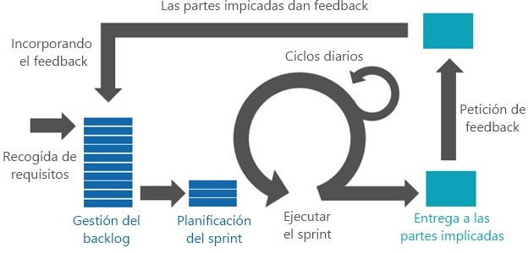
El conjunto de características que forma parte de cada “sprint” se obtiene del Product Backlog, que es un conjunto de requisitos seleccionados por el cliente. Entonces, el equipo determina la cantidad de trabajo que puede comprometerse a completar durante el siguiente sprint. Durante el sprint, nadie puede cambiar el Sprint Backlog, lo que significa que los requisitos están congelados durante el sprint.

Métodos, herramientas y técnicas

Se usará la metodología de desarrollo Scrum.
Se hará uso de PHP (versión 7) como lenguaje backend y HTML5 para frontend.
Se hará uso de Javascript, también librerías como Jquery y Bootstrap (versión 4).
Por último, contaremos con una base de datos MariaDB (versión 10.2).
El desarrollo se hará utilizando el framework Laravel (versión 5.8).

Plan de infraestructura

Como herramienta de versionado se utilizará Git. Se utilizará el sitio GitHub para que el equipo de desarrollo pueda trabajar en conjunto con mayor facilidad. Para la administración de tareas y seguimiento del desarrollo se usará Pivotal Tracker. Para la comunicación con el cliente se utilizará el sistema de mensajería instantánea Slack. Para la comunicación entre los miembros de Eleven Studio se utilizará el sistema de mensajería instantánea Discord.

Plan de procesos de apoyo

Plan de documentación

- Entrevistas (1 y 2): En estos documentos se deja asentada la información obtenida en las entrevistas presenciales con el cliente, además de un informe final de cada una.
- Especificación de requerimientos de software (IEE Standard 830-1998): En este documento se especifican explícitamente las funcionalidades que debe implementar el producto de software.
- Plan de Gestión de proyectos: Este documento define aquellos procesos requeridos para establecer el alcance del proyecto, refinar los objetivos y definir el curso de acción necesario para alcanzar los objetivos para cuyo logro se emprendió el proyecto.
- Pila de producto: Se listan todas las funcionalidades del sistema, ordenadas por prioridad de implementación.
- Diseño de datos (Diagrama Entidad-Relación): Este documento es un esquema conceptual que describe la estructura básica de la base de datos. Se muestran las los objetos relacionadas a la base de datos junto con sus relaciones.

Planes adicionales

Plan de mantenimiento y soporte técnico

Una vez que el producto esté en funcionamiento, los primeros 3 meses el soporte técnico será completamente gratuito.
Transcurridos los primeros 3 meses se cobrará el servicio de soporte técnico en función del requisito.

Plan de back-up de los datos

Las copias de seguridad serán realizadas por el propio servicio de hosting contratado, y se realizarán diariamente.
Los back-ups en caso de errores o fallas, pueden permitir recuperar los datos fácilmente y así disminuir el impacto de una posible pérdida de información.

Plan de seguridad

La información privada de los usuarios será encriptada mediante Secure Hash Algorithm Bcrypt.

Plan de capacitación

Se realizará una capacitación al cliente, para el uso del sistema. No tendrá cargo adicional.

Plan de documentación para el usuario

Se incluirá un manual de instalación y un manual de usuario.

